Метод трассировки лучей

Алгоритм строится путём моделирования реального прохода лучей на той сцене, которую мы описываем математически. В компьютерной программе моделируются законы оптики в конкретной ситуации. Фотореализм достигается за счет точного моделирования законов геометрической оптики и подробного описания лучей света и предметов, находящихся на сцене.

Свет – это и частица, и волна, проявляет и те и другие свойства

Для трассировки лучей рассматривается только геометрическая оптика иногда подключаются волновые явления, очень редко.

Математическая база для трассировки лучей – это законы геометрической оптики

1. Закон преломления (для прозрачных предметов)

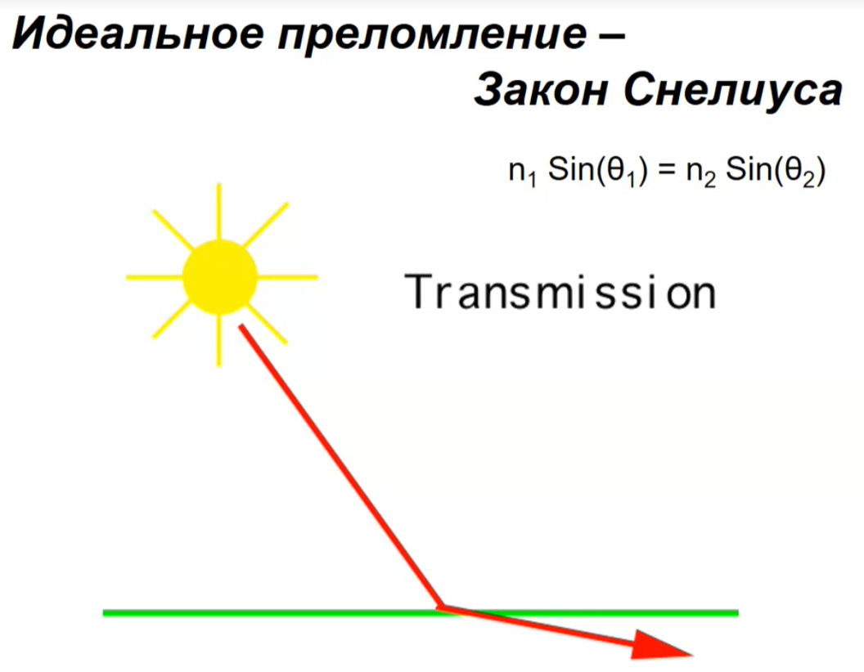

Тетта 1 и тетта 2 – углы (до и после преломления)

N1 и n2 характеризуют среду (коэффициент преломления, оптическая плотность)

2. Отражение (предметы с зеркальной поверхностью)

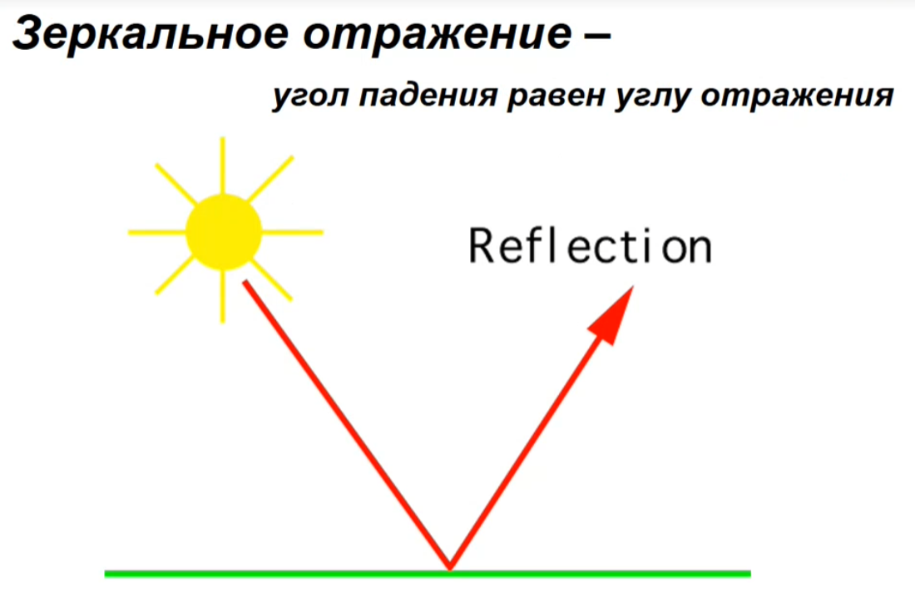

3. Диффузное отражение (тела с диффузной поверхностью)

Закон гласит, что падающий луч равномерно отражается из той точки куда он упал

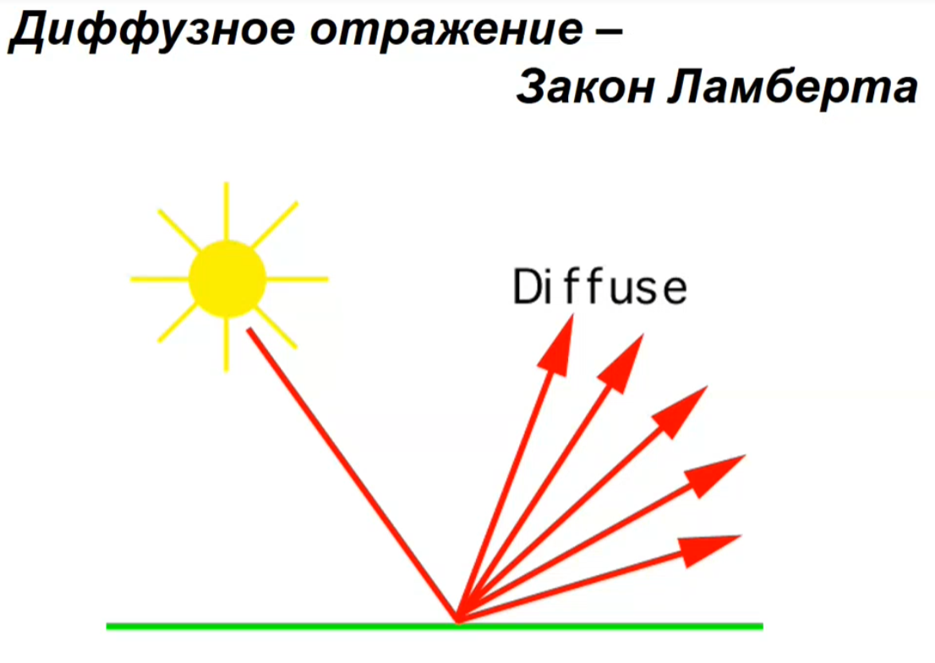

4. Иногда отдельно моделируется разложение в спектр

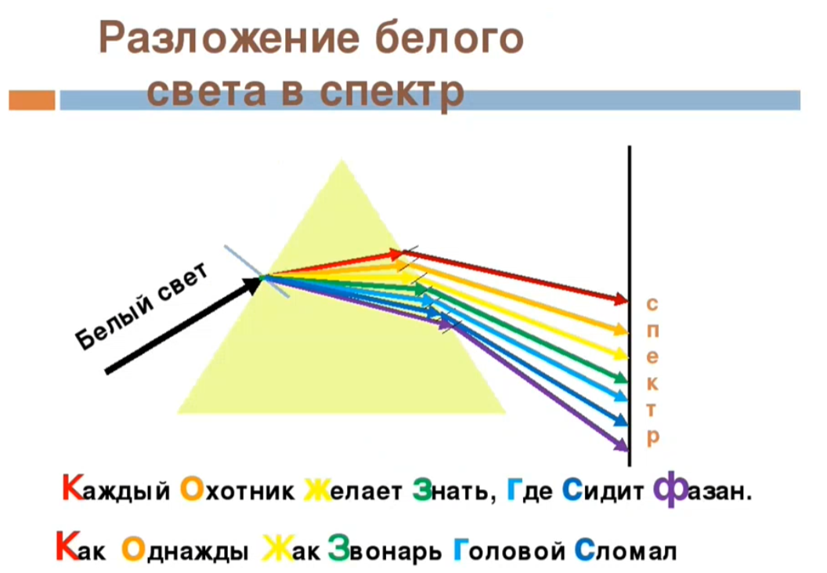

В реальной жизни интенсивность луча падает согласно квадрату пройденного расстояния, но для реалистичной картинки используется значение не в квадрате, а просто пройденного расстояние

Для рейтрейсинга нужно:

Описать все предметы, которые находятся на сцене, форму этого предмета и характеристики поверхности(цвет, текстура, коэффициенты зеркального отражения, диффузного отражения, и преломления и т.д.)

Источники света(как правило точечные источники света, равномерно освещающие сцену, либо направленные источники света, интенсивность источника меняется от направления, либо диффузный свет, равномерно освещающий сцену со всех сторон)

Суть рейтрейсинга:

Все лучи от источников света расходятся, отражаются, поглощаются и т.д., некоторые из них в конечном счете приходят в камеру. Для того, чтобы получить цельную картинку, необходимо рассматривать экран, находящийся на каком-то расстоянии от камеры. На этот экран накладывается растр и экран делится на квадраты, где каждый из них соответствует конкретному пикселю. Если говорить о лучах, попадающих в камеру, они проходят через пиксели на экране, которые формируют изображение. То есть нас интересуют те лучи, которые проходят через пиксели, так как они формируют изображение, за счет своей интенсивности

Есть два вида трассировки лучей:

Прямая – Когда мы рассматриваем лучи, исходящие от источников света

Обратная – рассматриваем ход лучей, и исходная точка – камера  
Мы отслеживаем трассировку лучей в обратном направлении, и прослеживаем луч до момента испускания источником света, когда дошли до источника, можем сделать расчет в соответствии с той моделью законов геометрической области, которую мы составили

Главное для нас – рассмотреть ход зеркального луча, диффузные лучи, не сильно меняют цвет пикселя

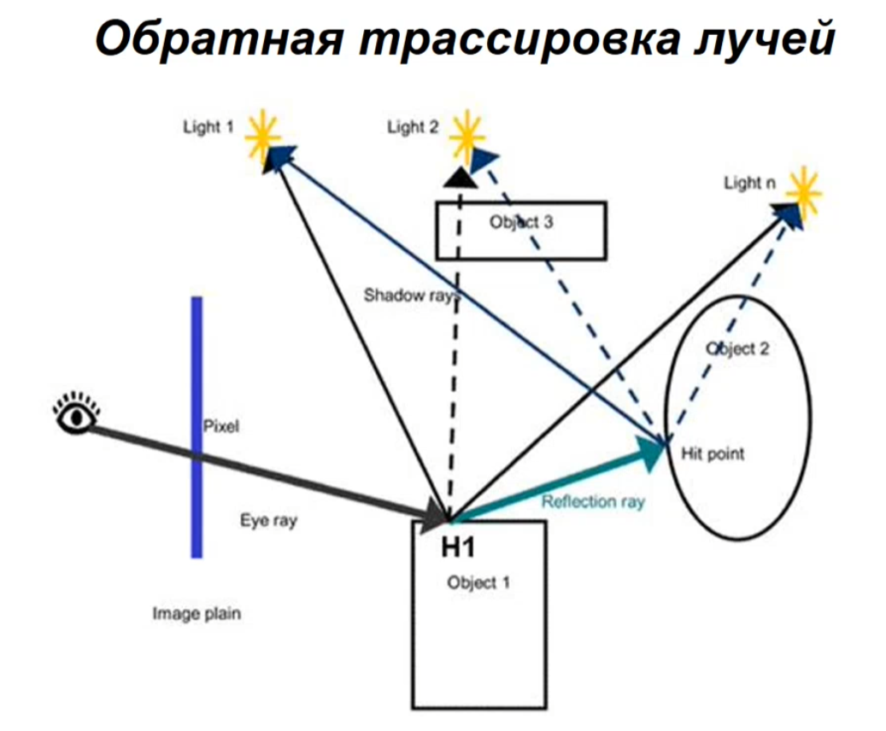

**Суть рейтрейсинга:**

Все лучи от источников света расходятся, отражаются, поглощаются и т.д., некоторые из них в конечном счете приходят в камеру. Для того, чтобы получить цельную картинку, необходимо рассматривать экран, находящийся на каком-то расстоянии от камеры. На этот экран накладывается растр и экран делится на квадраты, где каждый из них соответствует конкретному пикселю. Если говорить о лучах, попадающих в камеру, они проходят через пиксели на экране, которые формируют изображение. То есть нас интересуют те лучи, которые проходят через пиксели, так как они формируют изображение, за счет своей интенсивности

**Основан на 3 основных свойствах:** преломление, отражение, диффузное отражение

**И 1 дополнительное:** разложение в спектр

Лучи отражённые от зеркальных поверхностей вносят больший импакт в итоговое изображение

**Для рейтрейсинга нужно:**

Описать объекты на сцене(их свойства) и источники света

**Есть два вида трассировки лучей:**

Прямая трассировка – от источника света до камеры

Обратная – от камеры до источников света